Kāpēc mācīties dzejoļus, un kā palīdzēt iemācīties dzejoļus?
Pirmsskolas vecuma bērni, mācoties dzejoli, dziesmu vai tautasdziesmu, attīsta mehānisko atmiņu - “sadzirdēju un atcerējos”. Pieaugot bērns vizuāli iztēlojas katru vārdu, izprot tā saturu (paskaidrojam nesaprotamos vārdus un senvārdus), bērns bagātina savu vārdu krājumu. Tad tiek trenēta loģiskā atmiņa. Mācoties dzejoļus un dziesmas, bērns attīsta iztēli, emocijas, mācās analizēt informāciju. Pēc nosaukuma spēj prognozēt saturu vai arī pēc satura mēģina izdomāt nosaukumu. Bērnu dzejoļi un dziesmas ir ļoti ritmiskas. Tos mācoties, bērns netieši attīsta vārdiskās struktūras izpratni, mācās, kur nepieciešams ieturēt pauzi. Mācoties bērns bagātina savu izteiksmes pasauli.
Bērns mācoties dzejoļus, dziesmas vai tautasdziesmas –
- trenē atmiņu;
- palielina vārdu krājumu;
- attīsta vizuālo priekšstatu;
- apgūst vārdisko struktūru;
- trenē dikciju.
Prasme skaļi, skaidri, pareizā tempā un intonācijā nodeklamēt dzejoli vai tautasdziesmu ģimenes lokā palīdz bērnam daudz pārliecinošāk atkārtot to arī lielākas publikas priekšā.
Vēlams izvēlēties to dzejolīti, kurš atbilst bērna attīstības īpatnībām, ņemot vērā uzmanības un atmiņas apjomu. Pievēršot uzmanību tam, lai izvelētais dzejolis ir saprotams un ritmisks! Lai vieglāk dzejolis būtu apgūstams varam to saturu vizualizēt ar kustībām, zīmējumiem, priekšmetiem vai attēlot zīmējot! Parādot bērnam dažus piemērus, jūs attīstīsiet prasmi mācīties ar prieku!

Piemēram:

Kaķīt’s mans, kaķīt’s mans, melns ar baltām ķepiņām.
Kaķīt’s mans, kaķīt’s mans, melns ar baltām ķepiņām.
Saka ņau, saka ņau, šodien man vēl peļu nav.
Saka ņau, saka ņau, šodien man vēl peļu nav.

ŅAU! 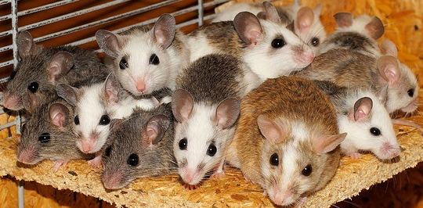 NAV!

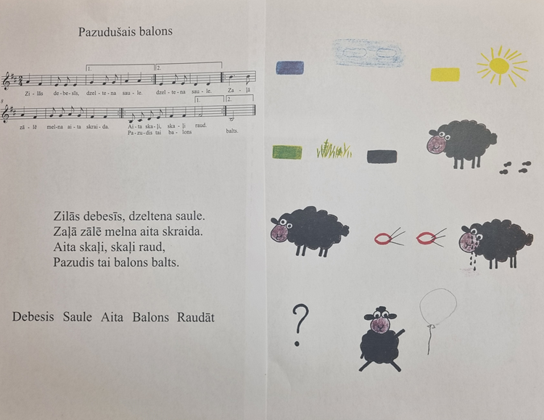
https://www.youtube.com/watch?v=TxXpTYKXlPU - Brokastis pie logopēdes Ritas. Rīta dzejolītis. Ciku, caku, ko es daru
https://www.youtube.com/watch?v=cJuheINJY0g - Brokastis pie logopēdes Ritas. Pirkstiņu vingrinājums un rīta dzejolītis. Par mušu un zirnekli.

Skolotajā logopēde Gunita Stafecka

